3.9. 驱动模型：

电力电子器件工作的时候都需要有正确的门极控制信号，产生控制信号的驱动 电路是电力电子线路必有的组成部分，并且**晶闸管和其他自关断电力电子器件的 驱动要求不同。**

因此 MATLAB 的电力系统模型库提供了**两种驱动模型，一种是针对晶闸管电路的， 另一种是适用于自关断器件电路的。**

Matlab 中的驱动要求和实际中的驱动要求不同：

实际中 ： 要求驱动信号具有一定的强度；

MATLAB： 区别仅在于门极信号的有无；

1. 同步6脉冲发生器 （ synchronized 6-pulse generator）：

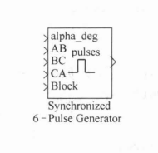 用于产生三相桥式整流电路晶闸管的触发脉冲，在一个周期内，产生六个触发信号，每个触发信号的时间间隔是60°；

6脉冲发生模块：有5个输入，一个输出；

1. **Alpha_deg** ：给定移相控制角的大小：

控制角的单位是度，既可以是固定值，也可以是变化值。

固定的控制角可以用常数模块来设定，变化的控制

角一般由控制电路来产生。

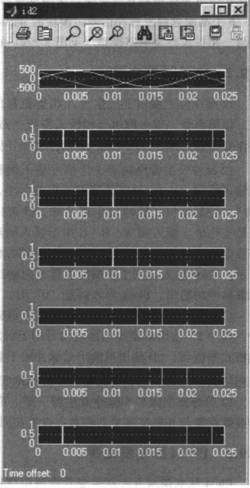

1. **AB / BC / CA : 用于接入同步信号 :**

同步的作用是使触发器产生的触发信号与整流主电路晶闸管需要的被触发的时刻相一致，并且要保证三项桥的6个晶闸管按规定的顺序依次触发；

即同步信号要和晶闸管主电路的三相电源保持一定的相位关系！

**( 一般用同步变压器来调整 )**

六相触发脉冲与输入同步电压的相位关系如图

上方是三相同步信号UAB ，UBC ，UCA 。下依次分别是VT1 - VT6 6 个

晶闸管的触发脉冲(双脉冲触发)

三相桥式整流电路有两种触发方式：

宽脉冲和双窄脉冲。

在对话框中选中 Double pulsing 为双窄脉冲，否则为宽脉冲。

同时对话框中还有设定脉冲宽度和重复频率。

**对于在宽脉冲触发时，脉冲宽度要大于60度。重复频率应与整流器电源频率相同。**

1. **第五个输入端 Block ：**

用于控制触发脉冲的输出。

当该端置0时： 有脉冲输出；

当为1 时 ： 则没有脉冲输出，整流也不会工作。

**该端可以用作过电流保护和直流可逆系统中整流器的工作状态选择。**

**6 个晶闸管触发脉冲信号由模块的 pulses 输出端输出，使用时只要将该输出**

**端与三相桥式整流电路模型的脉冲输入端连接即可。**

1. **12 脉冲发生器：**

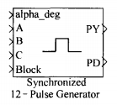用于产生十二相整流器的触发脉冲， 一般由**两组三相桥式整流电路串联或者并联**组成。

**可采用Y/Y – △或者 △/Y – △联结。**

模块有5个信号输入，两个信号输出。

1. Alpha_deg ：

给定移相控制角的大小；

1. A / B / C :

用于接入同步电压信号，**同步脉冲信号电压取与整流变压器一次相位相同**的相电压。

1. Block ：

与前项同，当Block 为零时，有脉冲输出。

模块的两个输出端分别**输出两组脉冲信号**，**每组各有 6 个脉冲**。

PY 输出端输出的脉冲信号：

用于触发与变压器二次 Y 联结绕组连接的三相桥式整流器；

PD 输出端输出的脉冲用于：

触发与变压器二次 △ 联结绕组连接的三相桥式整流器。

三相桥式整流器的晶闸管按自然导通顺序编号。

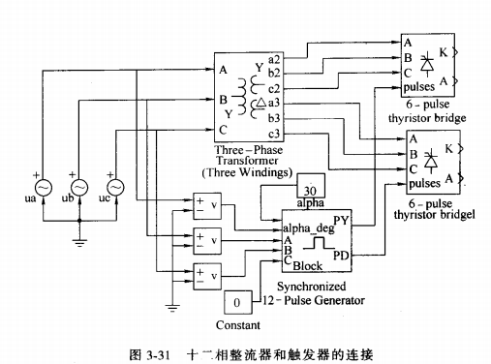 **12 脉冲发生器与 6 脉冲发生器一样，有宽脉冲和双脉冲两种触发方 式，它的参数设置与 6 脉冲发生器的参数设置相同。**

1. **PWM 脉冲发生器：**

MATLAB模型库提供的 PWM脉冲发生器是一个**多功能模块**，它可以为 GTO 、 FET、 IGBT 等自关断器件组成的一相、二相和三相桥式变流电路提供驱 动信号，并且还可以用于双三相桥式电路的驱动。

在Generator Mode 选择对不同电路的驱动。

**PWM 脉冲发生器脉宽调制的原理是：**

以三角波( 载波 )与调制波比较，在三角波与调制波的相角点处产生脉 冲的前后沿！

三角波的频率可以在对话框中设置，**幅值固定为1**

调制波有两种产生方式：

1. 由PWM脉冲发生器自动生成：

采用内调制信号生成模式时，调制波固定为正弦波，即SPWM 调制方式，设置的**调制度、输出电压频率和输出电压相位**三项参数实际上是内部产生的**调制正弦波的参数**。

1. 在脉冲发生器输入端由外部输入：

外部输入调制信号时，调制波的频率和相位则由外部输入的信号波形决定，但是**外部输入的信号波形幅值不能大于 1 。**